«СОГЛАСОВАНО
«СОГЛАСОВАНО»  Наблюдательным Советом  АО «Gidromaxsusqurilish»  Протокол №_8_  «30» ноября 2015 года. | «УТВЕРЖДЕНО»  Общим Собранием Акционеров  АО «Gidromaxsusqurilish»  Протокол № 1  «29» июня 2016 года
» «УТВЕРЖДЕНО»
Наблюдательным Советомспецстрой»
Протокол № Протокол №
«___»__________200__ г. «____»____________200____ г.

БИЗНЕС – ПЛАН

И ПРОГРАММА ФИНАНСОВОГО ОЗДОРОВЛЕНИЯ АКЦИОНЕРНОГО ОБЩЕСТВА

АО «Gidromaxsusqurilish»

на 2016 год

г. Ташкент

Бизнес-план разработан согласно Письма Государственного Комитета РУЗ по приватизации.демонополизации и развитию конкеуренции №02-39-4377 от 15.11.13г и приложения к письму по Содержанию Бизнес-плана.

- ЦЕЛИ ДЕЯТЕЛЬНОСТИ ОБЩЕСТВА (резюме)

Основной задачей является обеспечение дальнейшего развития АО «Gidromaxsusqurilish», с учетом имеющегося внутреннего потенциала и возможностей, приобретение новой техники ,с целью получения наибольшей прибыли.

Бизнес-план разработан с учетом требований акционеров и Наблюдательного совета Общества. При разработке особое внимание уделено следующим областям:

- Оценка состояния Общества;
- Развитие АО «Gidromaxsusqurilish» на предстоящий плановый период;
- Мероприятия по повышению эффективности финансово-хозяйственной деятельности Общества;
- Финансовый план на предстоящий период.
Основными видами деятельности Предприятия являются:

- сооружение подземных выработок различных сечений;
- открытые буровзрывные работы на карьерах и автодорогах, разрыхление грунта, профильные работы в котлованах с применением контурного взрывания;
- специальные гидротехнические работы (инъекционные и цементационные завесы; укрепительная, площадная цементации; ликвидация пустот и цементация строительных швов) и др.;
- химическое закрепление грунтов;
- ремонт бетонных сооружений (лечение бетона методом цементации, торкрет, набрызг-бетон);
- строительство высотных сооружений (градирен высотой до 130м);
- бурение и обустройство скважин на воду глубиной до 300м.
- оказание услуг внешнеэкономической деятельности на взаимовыгодной основе предприятиям энергосистемы и водного хозяйства, иным предприятиям, а также частным лицам;
- внедрение новых зарубежных технологий;
- предоставление предприятиям АО «Узбекэнерго» и другим организациям всех форм собственности материально-технических ресурсов, оборудования, запасных частей и других товаров на основе заключенных договоров;
- организация строительных, монтажных, ремонтно-строительных, пусконаладочных работ;
- организация и проведение проектно-конструкторских и научно-исследовательских работ;
- проектирование, строительство, ремонт и эксплуатация зданий, сооружений промышленно-делового, социального и культурно-бытового назначения;
- разработка и внедрение передовых технологий в производство;
- внедрение и производство научно-технических, конструкторских, проектных разработок, оказание технической помощи при их изготовлении и внедрении;
- проведение научно-исследовательских, изыскательных, проектных, экспериментальных работ.
Предмет деятельности Общества – осуществление строительства объектов для предприятий и организаций всех форм собственности, а также физических лиц, своевременное и качественное выполнение заказов по комплексным работам по специальному строительству и монтажным работам, в том числе туннельным, буровзрывным, гидротехническим и другим специальным, общим строительным работам на территории Республики Узбекистан и за её пределами.

Нормативные документы, регулирующие деятельность общества:
Устав ,зарегистрированный 06.08.2014 № 000465-04
Положения
Коллективный договор.
Дата создания Предприятия: 24 января 1961 года

В соответствии с Уставом акционерного общества АО «Gidromaxsusqurilish», органами управления являются Общее собрание акционеров, Наблюдательный совет и Директор.

Председатель Наблюдательного совета - Хамидов Ислам Ибрагимович государственный поверенный
ВРИО Директора – Ражабов Абдумалик Саматович

Общество является специализированным как по техническому оснащению, так и по квалификации персонала и специалистов.

- ИНФОРМАЦИЯ ОБ ОБЩЕСТВЕ

2.1. Реквизиты,статус,структура

Название Предприятия | Акционерное Общество «Gidromaxsusqurilish»
Наименование Ассоциации | Акционерное общество  «Узбекэнерго»
Адрес Предприятия | Республика Узбекистан, г. Ташкент, ул. Навои, 22
Телефон | (998-71) 244-87-13
Факс | (998-71) 232-26-49
Ф.И.О. контактного лица | Павлухина Тамара Васильевна
Дата акционирования предприятия | 31 марта 2004 года
№ и орган регистрации | № 000465 от 18.05.04 г. Инспекция по регистрации субъектов предпринимательства Мирзо-Улугбекского хокимията
Банковские реквизиты: | АИКБ «Ипак йули» МФО 00421
- сумовый счет | 20210000900124970001
- валютный счет | 20210840100124970001
Уставный фонд: | 1875043 тыс. сум
Количество акций: | 1354800
Номинальная стоимость: | 1384
Гос.доля | 69%
Привелигированные акции  Простые акции | 34000  1320800

Организационная структура АО «Gidromaxsusqurilish»
(Согласно Указа Президента Республики Узбекистан от 24.04.2015г. № УП - 4720)
Общее собрание акционеров

Комитет миноритарных акционеров
«Трудовой коллектив 5 % »
Ревизионная комиссия
Наблюдательный совет

Генеральный директор

Служба внутренного аудита

Гл.бухгалтер
Бухгалтерия
5

Главный инженер
1
Директор по переспективному развитию и инвестициям
1
Директор по экономике
1

Ф-л «Tupalanggidromaxsusqurilish»
11
Служба внешних, внутренних закупок и управления материялными запасами
2

Зам.гл. инж по БВР
1
Зам.гл. инж по ГТС
1

Отдел по управлению персоналом и спецчасть
2

Служба стратегического планирования и анализа финансово-хоз.деятельности
2

Отдел координации производства, локализации, технологий.
3
Юридическая служба
1

Служба главного маркшейдера
1
Служба корпоративных отношений с акцонерами и ценных бумаг
1
1

Служба главного механика
2

Служба главного энергетика
1

Служба информационных технологий
1

Общая численность: АУП – 16 единиц.
Службы -12 единиц.
Техперсонал -3 единиц.
Служба охраны труда, технической безопасности и гражданской обороны
2
Ф-л «Tupalanggidromaxsusqurilish» - 11 единиц.
Офис – менеджер,
Менеджер
Кассир 3
2

2.2 Положение на рынке,существующие деловые связи и деловая репутация.

Основные Заказчики и генпорядчики:

- ООО ТуполангсувГЭСкурилиш (Модернизация Туполангского гидроузла)
- Жанубий ХДААЙСИТФК (Реконструкция а/дороги М-39 Алма-Ата-Бишкек-Ташкент-Термез)
- АО « Шаргунь Кумир» (открытый БВР по строительству а/дороги Сухандарьинской обл.)
- ДП АнгренИЭСкурилиш Ново-Ангренская ТЭС ГАК»Узбекэнерго (Градирни на Ново-Ангренской ТЭС)
- ДП «Езовонмахсускурилиш (стена в грунте Ферганское водохранилище)
- ЧарвакГЭсстрой (обьекты Ангар Бурджар) ГАК Узбекэнерго

Основные Конкуренты:

- Государственное обьединение Средазспецстрой
- Общество ограниченной ответственности СУ-75
- АО Узавтойул СУ БВР
- АО «Узбеквзрывпром»
- ЗАО « Шахтакурувчи»
- ООО «Xusankonmuxandizi»

2.3 Потенциал существующий и прогнозируемый
Использование производственных мощностей.

тыс. сум
Наименование | Ожидаемый на 01.01.2017 г.
Объем СМР | 10 200 000

2.4 Экономические и финансовые показатели.

Динамика аналитических показателей финансового состояния в 2012, 2013, 2014, 2015 годы
тыс.сум
Наименование показателей | 01.01. 2012г. | 01.01. 2013г. | 01.01. 2014г | 01.01. 2015г. | 01.01. 2016г.
Рентабельность уставного капитала (отношение чистой прибыли к уставному капиталу) | 0,28 | 0,135 | 0,12 | 0,121 | 0,121
Рентабельность активов (отношение чистой прибыли к балансовой стоимости активов) | 0,031 | 0,035 | 0,036 | 0,04 | 0,023
Коэффициент обеспеченности собственными оборотными средствами общества | 0,25 | 0,31 | 0,37 | 0,38 | 0,25
Коэффициент покрытия платежеспособности | 1,33 | 1,36 | 1,59 | 1,13 | 1,26
Коэффициент соотношения собственных и краткосрочных заемных средств | 0,64 | 0,91 | 1,0 | 0,6 | 1,0

БИЗНЕС-ПЛАН на 2016 год.
Тыс.сум
Показатели | Ед.изм | 2016год | 1 квартал | 2 Квартал | 3 квартал | 4 Квартал
Чистая выручка от
Реализации | т.сум | 10200000 | 1200000 | 2500000 | 2000000 | 4500000
Производственная
себестоимость реал.продукции | т.сум | 7565000 | 740000 | 1954000 | 1610000 | 3261000
Валовый результат
от реализации | т.сум | 2635000 | 460000 | 546000 | 390000 | 1239000
Расходы периода,в т.ч
 | т.сум | 2350000 | 430000 | 520000 | 320000 | 1080000
Административные расходы | т.сум | 1050000 | 215000 | 235000 | 150000 | 450000
Прочие операцион.расходы
от основной деятельности | т.сум | 1300000 | 215000 | 285000 | 170000 | 235000
Прочие операционные доходы
от основной деятельности и финн.деятельности | т.сум | 213000 | 23000 | 65000 | 65000 | 60000
Финансовый результат от
Основной произ.деятельности | т.сум | 498000 | 53000 | 91000 | 135000 | 219000
Расходы по финансовой
Деятельности | т.сум | 180000 | 45000 | 45000 | 45000 | 45000
Общий финансовый результат
до уплаты налога на прибыль | т.сум | 318000 | 8000 | 46000 | 90000 | 174000
Налог на прибыль | т.сум | 49500 | 2500 | 10800 | 19200 | 17000
Прочие налоги и отчисления
не входящие в выше переч.ст. | т.сум | 23076 | 440 | 7136 | 11260 | 4240
Чистая прибыль(убыток)
отчетного периода | т.сум | 245424 | 5060 | 28064 | 59540 | 152760
Рентабельность | т.сум | 3,12 | 0,67 | 1,35 | 2,7 | 5,39
Набор работ по АО "Gidromaxsusqurilish" на 2016 год
№ | Наименование работ | Ед. изм. | Кол-во | Стоимость, тыс. сум
I. Модернизация Тупалангского гидроузла. Компонент №1 Водохранилище
1 | Глубокая цем. завеса | тыс. пм | 9,0 | 2260625
2 | Буро-взрывные работы | тыс.м3 | 150 | 1031458
3 | Подземные Ж/бетон | тыс.м3 | 2,0 | 1098125
4 | Проходка водозаборного сооружения II яруса. Горизонтальный участок | тыс.м3 | 3,05 | 1095000
II.Шаргунькумир
 | Горнокапитальные работы | тыс.м3 | 1,2 | 500000
III. Бишкек-(М-39)-Алма-Аты-Ташкент-Термез
5 | Открытые БВР | тыс. пм |  | 2131458
IV. Мероприятия по защите от лавинаопасности котельный в тоннелях перехода перевала Камчик
6 | Подземные Ж/бетон | тыс.м3 | 600 | 833334
V.Модернизация тоннельных переходов Камчик- Резак Наманганской области
7 | Подземные Ж/бетон | тыс.м3 |  | 1250000
 | Итого с НДС: |  |  | 10200000

Фотоматериалы выполненных объектов технологического оборудования общества

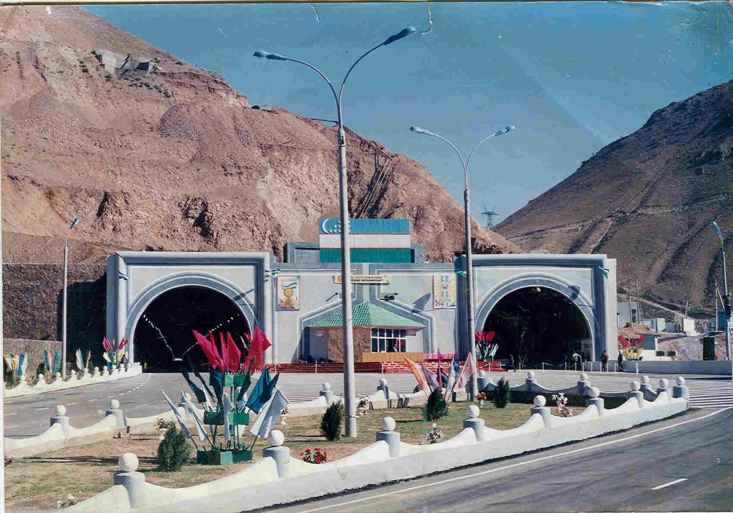

Перевал Камчик
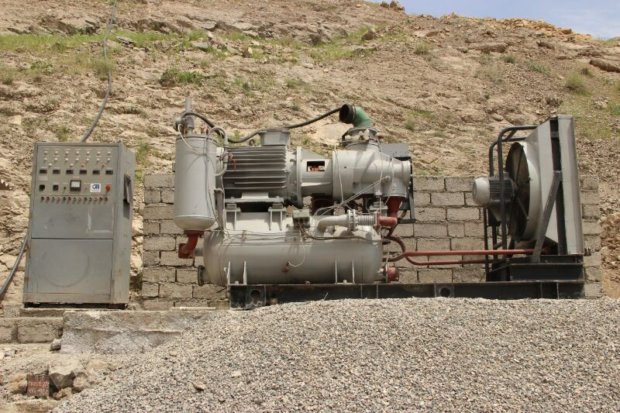

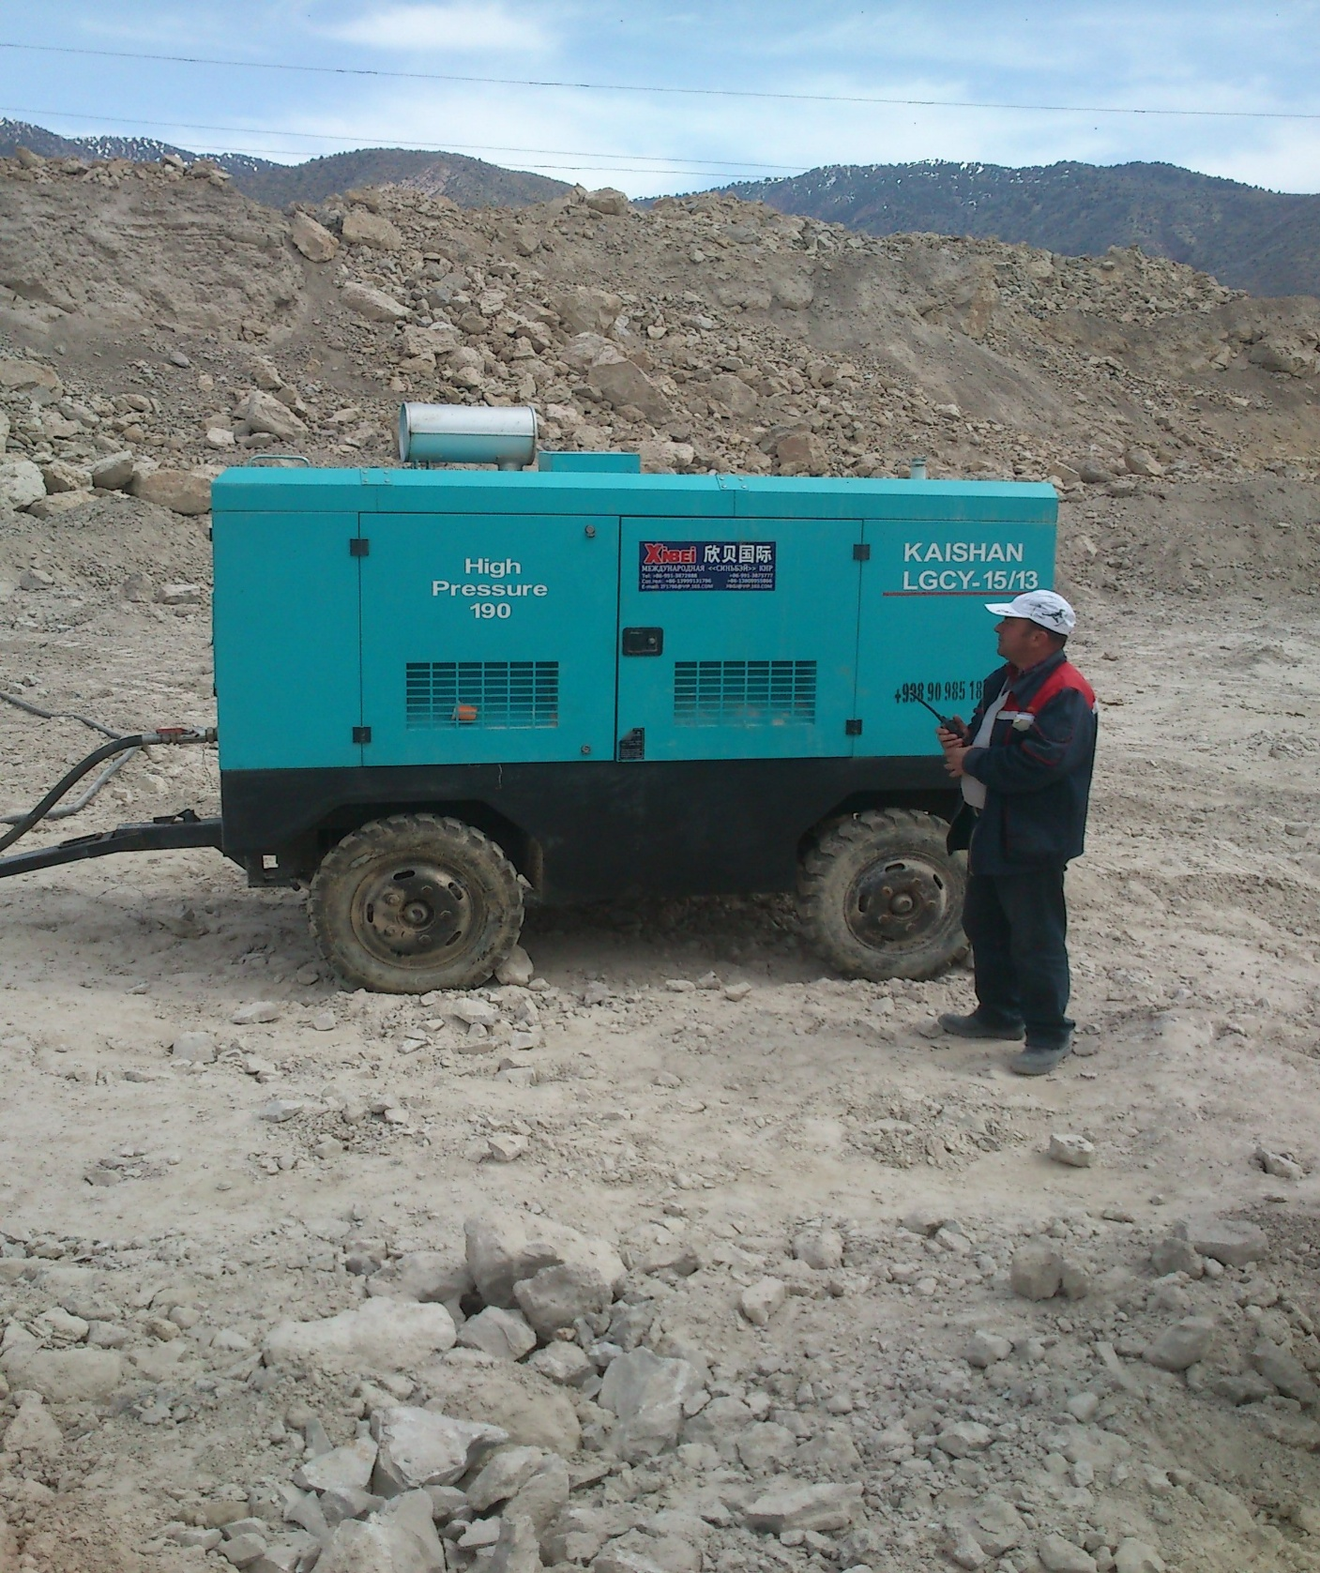

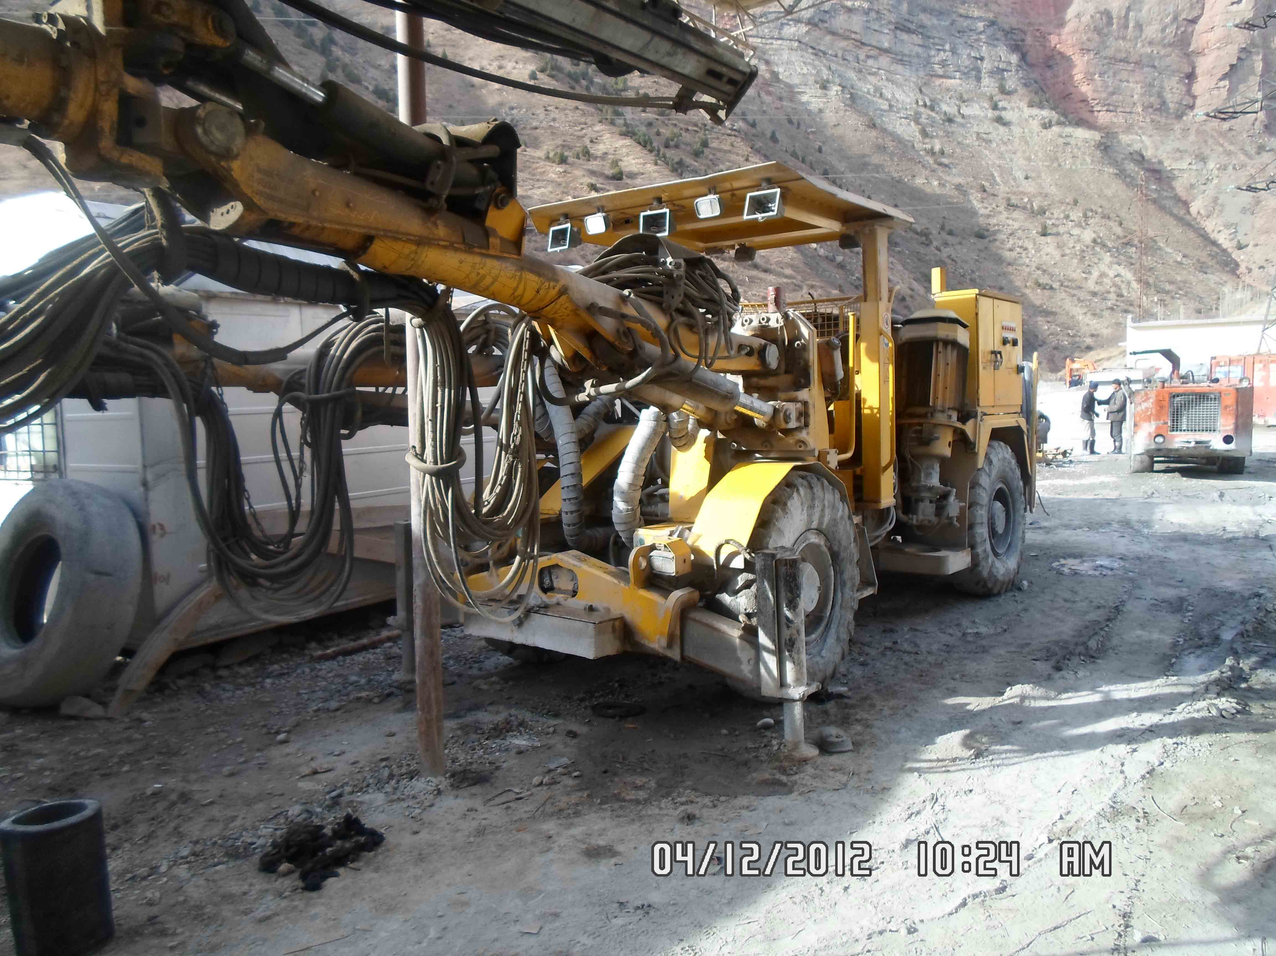

3. СТРАТЕГИЯ ОБЩЕСТВА (ИСТОРИИ И ПРЕДПОСЫЛКИ СОЗДАНИЯ ОБЩЕСТВА )

Наименование мероприятий | Сроки исполнения | Ответственные
Совершенствование отношений с  Заказчиками и поставщиками  - подготовка и заключение долгосрочных договоров с Заказчиками и поставщиками;  - формирование ценовой стратегии с учетом реалий рынка и специфики расчетов с различными категориями поставщиков и Заказчиков;  - проведение анализа эффективности операций по взаимозачетам и поиск путей оптимизации этих цепочек;  - анализ рынка основных видов сырья и материалов, используемых в производстве, с целью своевременного прогнозирования возможных колебаний цен;  - проведение анализа издержек.  Формирование стратегических партнерств с поставщиками и  Заказчиками  - разработка концепции долгосрочных отношений и специальных соглашений с поставщиками и Заказчиками;  - проведение анализа уровня и тенденций спроса на оказываемые работы и услуги;  - увеличение спектра специальных строительных работ, освоение и внедрение новых технологий при производстве специальных СМР.  Усиление информационной базы  Предприятия  - закупка компьютеров и другой сопутствующей техники;  - реклама специальных работ Предприятия;  - организация систематического сбора, анализа и оценки коммерческой информации (из открытых источников, методом маркетинговых исследований, технической разведки). | 2016 год  2016 год  2016 год | Главный инженер, начальник ПТО, отдел снабжения  Главный инженер, начальник ПТО, отдел снабжения  Начальник ПТО, отдел снабжения

3.1АРХИВНО-ИСТОРИЧЕСКАЯ СПРАВКА ПРЕДПРИЯТИЯ

АО «Гидромахсускурилиш».

Узбекское специализированное управление «Гидроспецстрой» было создано на основании Приказа Министерства Энергетики СССР от 24 января 1961 года за № 14 и находилось в непосредственном подчинении Всесоюзного треста Гидроспецстрой Министерства Энергетики.

На основании Постановления Кабинета Министров РУЗ О мерах по организации деятельности Государственно-Акционерной компании «Узбекэнерго» № 93 от 24.02.2001г Узбекское специализированное управление «Гидроспецстрой» вошло в систему ГАК»Узбекэнерго».
Открытое Акционерное общество «Gidromaxsusqurilish» создано на основании Приказа Госкомимущества Республики Узбекистан от «31» марта 2004г. № 41 К-ПО «О преобразовании Узбекского спецуправления «Гидроспецстрой» в Открытое Акционерное общество и является структурным подразделением ГАК «Узбекэнерго» (приказ по ГАК «Узбекэнерго» от 25 июля №152),в дальнейшем переименовано В Акционерное общество (06.08.2014 г № 000465-04)

4.1ИНФОРМАЦИЯ О ПРОИЗВОДИМЫХ И ОКАЗЫВАЕМЫХ УСЛУГАХ ОБЩЕСТВА
РЫНОК И КОНЦЕПЦИЯ МАРКЕТИНГА.

4.1 Спрос и предложение.
Маркетинговая деятельность АО «Gidromaxsusqurilish»должна обеспечивать поступление надежной.достоверной и своевременной информации о рынке ,структуре и динамики спроса создание таких услуг, которые будут полностью удовлетворять требование рынка,чем работы и услуги конкурентов ,а также с целью получения наибольшей прибыли для предприятия.

4.2 Оценка проблем
В настоящее время АО «Гидроспецстрой» почти не имеет современной техники и способно выполнять СМР собственными силами до 8 млрд. сум в год. Имеющаяся техника морально устарела и сильно изношена. Требует постоянных и больших затрат на ремонт и содержание.

4.3. Роль в национальной экономике
АО «Gidromaxsusqurilish» является специализированным строительным управлением, выполняющим комплекс гидротехнических, горно-проходческих и буровзрывных работ. Фактически единственной организацией с госдолей 69% , выполняющей данные виды работ.

4.4. Ожидаемая конкуренция зарубежных производителей

China Railway Tunnel Group Ltd(KНР)

4.5. Программа продаж,организация сбыта

Более четкое, эффективное заключение договоров на выполнение работ и услуг.

5. МАТЕРИАЛЬНЫЕ РЕСУРСЫ

5.1 Классификация сырья,материалов,компонентов.
Основные строительные материалы, используемые в производстве организации:

взрывчатые вещества, арматура, сталь листовая, катанка, электроды, уголок, трубы а также буровое оборудование коронки, пневмоударники, штанги долота, необходимые для бурения.

5.1.1Наличие сырьевой базы
Буровое оборудование и инструменты изготавливаются только в России на Кыштымском машиностроительном обьединении. В Узбекистане данные инструменты не изготавливается. Необходима валюта Доллары США.

5.1.2 Требования к качеству сырья и способам его подготовки,соответствие местного сырья требованиям технологий.

Электроды должны использоваться только Российского производства, т.к электрод Китайского производства запрещены Госархитекторстроем.
Арматура на Бекабадском заводе.
Взрывчатые вещества изготавливаются для подземных работ на Навоинском Комбинате (нобелит)
5.2. Годовая потребность ,наличие материалов

Планируемые производственные запрасы по состоянию на 01.01.16 тыс.сум
Материалы всего,в том числе | 1322351
Топливо | 38730
Запасные части | 177050
Строительные материалы | 896367
Тара | 5857
Инвентарь и хозпринадлежности | 154812
Прочие материалы | 49535

Годовая потребность на 2016 год в материалах 5 000 000тыс.сум.

Наиболее металоемкими являются подземные горно-проходческие работы, менее металоемкими буровзрывные открытые работы. В 2016 году общество наметело снижение производственной себестоимости за счет приобретения по Лизингу новой техники.
5.3 Обеспечение энергоресурсами.
Снабжение энергоресурсами производится со стороны заказчиков на местах и производственных участках.

6.МЕСТОРАСПОЛОЖЕНИЕ ОБЩЕСТВА
Нахождение основного офиса в г.Ташкенте,а все подразделения и производственные участки находятся по всей территории р.Узбекистан

-Сурхандарьинская область Туполангское водохранилище
-Кашкадарьинская облость Алма-ата,Бишкек а/дорога
-Сухандарьинская область АО «Шаргунь Кумир»
-Ташкентская область Ново-Ангренская ТЭС, Чарвак ГЭсстрой
-Ферганская область Ферганское водохранилище

7.ПРОЕКТИРОВАНИЕ И ТЕХНОЛОГИЯ
7.1.Проектирование объектов и сооружений,Ситуационный планы,схемы генеральных планов,расположение зданий и сооружений,относящихся к промышленно-гражданскому строительству согласно договорных условий производится со стороны Заказчиков и генподрядчиков.Мы являемся субподрядной специализированной строительной организацией по выполнению специальных гидротехнических,горно-проходческих и буровзрывных работ.

7.2.Технология и оборудование
В соответствии наших работ используется специальное буровое оборудование и спецтехника.

7.2.2.Воздействие технологии на окружающую среду
В обществе разработан План Мероприятий по охране окружающей среды на 2016 год, утвержденый ВриО директора общества Ражабовым А.С.
№ | Наименование мероприятий | Млн.сум | Эффект от внедрения | Исполнитель
1 | 2 | 4 | 5 | 6
1. | Проводить замер и отбор проб воздуха на газо и пылезапыленность на подземных участках | 1,2 | Обеспечение безопасных условий Труда и снижении риска профессионал, заболеваний. | ВГСЧ
2. | Проводить утилизацию Мусора на территории Ташкентской мех.базы. | 1,0 | Оздоровление условий труда | АТП С.Рахимов-Махсу стран ГСЧ
3. | Проводить утилизация отработанных люминесцентных ламп | 0,7 | Обеспечение допстимой концентрации газов и пыли в атмосфере, оздоровление условий труда | Начальник ОМТС,  Главный механик  Главный энергетик
4. | Проводить сдачу металлолома. | 20 | Утилизация зап.частей. Сохранение санитарных норм и гигиены на производстве | Зам директора Начальники участков
 | ИТОГО: | 22,9

7.2.3 Модернизация производства
В 2016 ГОДУ ПЛАНИРУЕТСЯ ПРИОБРЕТЕНИЕ ОСНОВНЫХ СРЕДСТВ по Лизингу и за счет собственных средств.
1.МИНИГРУЗОВИК для перевозки взрывчатых веществ 70млн. сум Лизинг
Модель HFC1023KRG(MC10238Q)
2.Торкретная машина DASWELL модель ТК500 178,8млн.сум Лизинг
3.Подземный самосвал 450 млн.сум Лизинг
Итого: 698,8млн.сум

Модернизация и техническое перевооружение планируется по Лизинговым договорам от СП ООО « CHINA LEAZING GROUP».

7.2.4 План мероприятий по снижению себестоимости

№ № | Наименование мероприятий | Сумма экономии, тыс.сум
1. | Охрана склада ВМ | 13800
2. | Снижение затрат на аренду склада ВМ | 5000
3. | Снижение затрат на услуги механизмов | 10000
4. | Повышение производительности труда за счет применения современной техники | 150000
5. | Снижение затрат на вспом. Перевод на хозрасчет | 118275
6. | Оптимизация численности Лин.ИТР | 15000
7. | Оптимизация численности рабочих за счет совершенствования организационной структуры производства | 5000
8. | Сокращение выплат стимулирующего характера (разовых премий и вознаграждений) | 10000
9. | Сокращение затрат на услуги сотовой связи | 1500
10. | Оптимизация эксплуатационных расходов и расходов на содержание аппарата управления за счет внедрения режима экономии | 13101
11. | Экономия энергоресурсов | 1774
12. | Сокращение убытков прошлых лет | 10000
13. | Оптимизация процессов закупки сырья | 20000
14. | Сокращение выплат по налогам и сборам,пени | 10000
16. | Материальная помощь | 550
17. | Снижение расходов по финансовой деятельности | 1000
 | Итого | 375000
 | Ожидаемая Производственная себестоимость с учетом снижения с/б 7275млн.сум планируемая в Бизнес Плане
Итоговые цифры согласно Приложения № 8.

8.ОРГАНИЗАЦИЯ ПРОИЗВОДСТВА И НАКЛАДНЫЕ РАСХОДЫ.
8.1.Организационная структура предприятия .(Приложение № 1)
Производственные участки и филиалы.
Туполангский горно-проходческий Филиал «Туполанггидромахсускурилиш»
Туполангский БВР Филиал «Туполанггидромахсускурилиш»
Туполангский подземный участок цементации Филиал «Туполанггидромахсускурилиш»
Чарвакский участок
Гузар –Бойсун Открытые БВР
Участок Шаргунь Заказчик Шаргунькумир
Реконструкция Градирен Ново-Ангренская ТЭС
Жанубий ХДААЙСИТФК БВР А/дорога Алма-Ата-Бишкек-Ташкент-Термез
8.2Накладные расходы.Административные и прочие операционные расходы
Приложение №14.
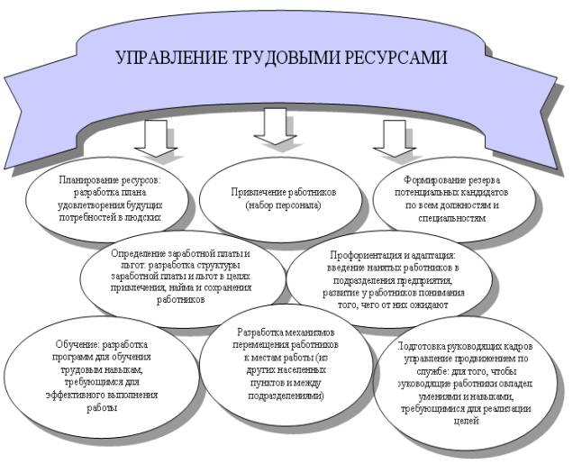
9. ТРУДОВЫЕ РЕСУРСЫ.

9.1 Потребность к трудовым ресурсам и их наличие.
На 2016 год требуются 2 магистра
АО«Gidromaxsusqurilish» укомлектовано трудовыми ресурсами на 99 %.
АО«Gidromaxsusqurilish» планирует создать в 2016 году 10 новых рабочих мест
Требование выставляемые кадрам, необходимость их обучения и организация обучения.
9.2.Требования к кадрам,необходимость и организация их обучения.
Требование к кандидатом при устройстве на работу – наличие соответствующего образования к претендуемой должности, стаж работы не менее 2 лет на аналогичной должности, при отсутствии такого- предоставляется обучение на курсах ДП «УКУВЭНЕРГОКУРИЛИШ» ГАК УЗБЕКЭНЕРГО.
Кадровая политика АО «Gidromaxsusqurilish» заключается в создании высокопроизводительного, сплоченного, ответственного коллектива, способного быть основой конкурентоспособности и экономической стабильности Общества. Рациональное использование промышленно-производственного персонала - непременное условие, обеспечивающее бесперебойность производственного процесса и успешное выполнение производственных задач.
Система повышения эффективности менеджмента человеческими ресурсами общества через положительное влияние на мотивацию сотрудников. Обратная связь благотворно сказывается на мотивации работников, позволяет им скорректировать свое поведение на рабочем месте, и достичь повышения производительности.
Планирование профессионального обучения. Оценка персонала дает вероятность определить пробелы в компетенциях каждого сотрудника и предусмотреть меры по их устранению.
Планирование профессионального развития и карьеры. Оценка сотрудников выявляет их слабые и сильные профессиональные качества, что позволяет тщательно подготовить индивидуальные планы развития и результативно спланировать карьеру.
Принятие решений о вознаграждении, продвижении, увольнении. Регулярная и систематическая оценка сотрудников предоставляет руководству организации информацию, необходимую для принятия обоснованных решений о повышении заработной платы (вознаграждение лучших сотрудников оказывает мотивирующее влияние на них и их коллег), повышении в должности или увольнении.
Применение современных методов объективной оценки труда управленческих работников, и особенно руководителей, в условиях рыночной экономики и демократизации менеджмента приобретает особую роль. Проведение таких оценок накануне аттестации, в процессе выборов руководителя, при формировании резерва кадров на выдвижение, а также в текущих перестановках в кадровом составе. умение планировать и организовывать личную деятельность, сочетать в ней основные принципы менеджмента, применять в зависимости от ситуации наиболее целесообразные и результативные стиль и методы работы, умение проявлять высокую требовательность к себе и подчиненным; конкретность и четкость в решении оперативных вопросов и повседневных дел, учитывать и контролировать результаты своей работы и работы коллектива, стимулировать работников, принимать на себя ответственность в осуществлении своих решений.
В условиях рыночной экономики предъявляются повышенные требования и к личностным качествам управленческого работника. В кадровой работе ряда организаций методические материалы содержат перечень таких качеств управленческих работников, как честность, справедливость, умение работника наладить доброжелательные отношения с подчиненными, выдержанность и тактичность при любых обстоятельствах, целеустремленность, принципиальность, решительность в принятии управленческих решений, а также настойчивость и энергичность в их реализации, умение отстоять свое мнение, самокритичность в оценках своих действий и поступков, умение выслушивать советы подчиненных, правильное восприятие критики с умением работать соответствующие выводы, умение удерживать слово и не обещать того, что не будет выполнено, умение пользоваться своими правами и полномочиями, особенно в случаях применения административного и организационного воздействия, а также умение личным примером и поведением в повседневной жизни положительно воздействовать на подчиненных.
9.3.Штатное расписание и расходы по заработной плате.
№ п/п | Наименование должности | кол-во единиц | Тариф.разряд
1 | 2 | 3 | 4
Руководство
1 | Генеральный директор | 1 | 15
2 | Главный инженер | 1 | 14
3 | Директор по перспективному развитию и инвестициям | 1 | 14
4 | Директор по экономике | 1 | 13
 | Всего | 4
Персонал при руководстве
№ п/п | Наименование должности | кол-во единиц | Тариф разряд
1 | Заместитель главного инженера БВР | 1 | 13
2 | Заместитель главного инженера ГТС | 1 | 13
 | Всего | 2
Отдел координации производства, локализации, технологий
1 | Начальник | 1 | 12*
2 | Инженер | 1 | 10
3 | Инженер | 1 | 10
 | Всего | 3
Отдел по управлению персоналом и спецчасть
1 | Начальник | 1 | 11
2 | Инспектор кадрам | 1 | 9
 | Всего | 2
Бухгалтерия
1 | Главный бухгалтер | 1 | 13*
2 | Заместитель главного бухгалтера | 1 | 12
3 | Ведущий бухгалтер(материальный) | 1 | 9
4 | Ведущий бухгалтер (Расчетный) | 1 | 9
5 | Ведущий бухгалтер | 1 | 9
 | Всего | 5
 | Итого АУП | 16
Служба внешних, внутренних закупок и управления материялными запасами
1 | Начальник | 1 | 11
2 | Агент по снабжению | 1 | 8
 | Всего | 2
Служба главного маркшейдера
1 | Главный маркшейдер | 1 | 11
 | Всего | 1
Служба главного механика
1 | Главный механик | 1 | 13
2 | Инженер ОГМ | 1 | 9
 | Всего | 2
Служба стратегического планирования и анализа финансово-хоз.деятельности
1 | Начальник службы | 1 | 11
2 | Ведущий экономист | 1 | 10
 | Всего | 2
Служба главного энергетика
1 | Главный энергетик | 1 | 10
 | Всего | 1
Служба охраны труда, техники безопасности и гражданской обороне
1 | Инженер ТБ и ОТ | 1 | 10
2 | Инженер ГО | 1 | 9
 | Всего | 2
Юридическая служба
1 | Юрист | 1 | 9
 | Всего | 1
Служба корпоративных отношений с акцонерами и ценных бумаг
1 | Специалист по ценным бумагам | 1 | По договору
 | Всего | 1
Служба информационных технологий
 | Администратор ВС | 1 | 8
 | Всего | 1
Технический персонал
1 | Офис - менеджер | 1 | 7
2 | Менеджер | 1 | 7
3 | Кассир | 1 | 9
 | Всего | 3
 | ИТОГО | 16
 | Всего без МОП: | 32
ЕЛЬНЫЕ ПУНКТЫ ПРОГРАММЫ ФИНАНСОВОГО ОЗДОРОВЛЕНИЯ

AO «GIDROMAXSUSQURILISH» ВХОДИТ В РЕЕСТР строительно-подрядных организаций (№ 1300).
В 2014,2015 годах за счет собственных средств и Лизинга AO «GIDROMAXSUSQURILISH» приобрело (впервые за многие годы) нового спецоборудования на сумму 2892199 тыс.сум. и крайне необходимых запасов Взрывчатых веществ на сумму более 500000тыс.сум.Приобретенное оборудование и материалы не имеют быстрой оборачиваемости,вследствие чего выросла кредиторская задолженность,в том числе и по платежам в бюджет.
Рост реализацииуслуг,участие в Инвестиционных программах,таких как Строительство Железнодорожной Линии Ангрен – Пап,Модернизация Туполангского Гидроузла и друхих объектах, и увеличение прибыли в 2015 году за счет приобретенного современного оборудования и дополнительной спецтехники ,а также дальнейшее привлечение долгосрочных инвестиций, приведет к улучшению финансового состояния в 2016 году и погошению имеющихся платежей в бюджет и внебюджетных фондов .Также необходима Государственная поддержка ,как организации.входящей в РЕЕСТР строительно-монтажных организаций и необходимости модернизации организации.
Далее приложены таблицы по всем ожидаемым финансовым показателям в 2016 году и финансовому оздоровлению предприятия.

